PLANIFICACIÓN PARA TRABAJAR EN CASA
(SEMANA DEL 08 AL 12 JUNIO)

MES DE JUNIO
UNIDAD: ELCUERPO

Te invitamos a aprender sobre el número “8”, para ello observa el siguiente video y ejercita su escritura con tu dedo sobre harina o maicena:

https://www.youtube.com/watch?v=ZFRl_XMFJDY

¡Atención! Ojos bien abiertos y sin respirar, si estamos calladitos mejor podemos escuchar…
Para repasar los números de una manera divertida, busca 8 conos (pueden ser los conos ya usados en otras actividades) y escríbeles los números del 1 al 8 (un número en cada cono), ahora estás listo para jugar a los “bolos o a formar una gran torre de conos” (para formar la torre debes cortar unos cuadrados de cartón, para ponerlos entre un cono y otro).
Dibuja sobre una hoja o cartón un recipiente y dentro de éste los números, luego dibuja 8 círculos y dentro de éstos puntitos u otra figura.
Cuenta las “figuras o puntitos” de cada círculo y luego ponlos sobre el número correspondiente
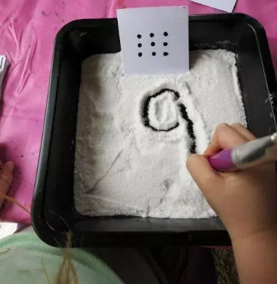
También puedes ejercitar la escritura de los números ya aprendidos (1,2,3,4,5,6,7 y 8)
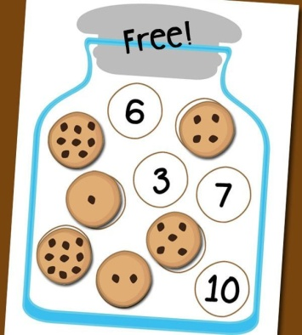

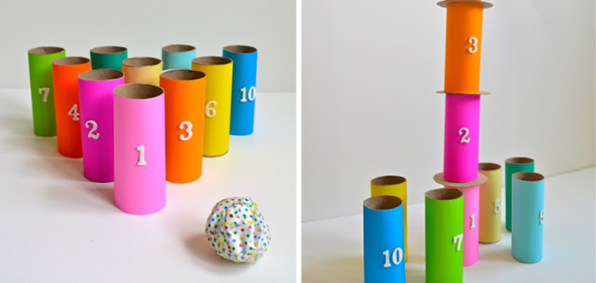

!!!! Animo que tú puedes!!!

PLANIFICACIÓN PARA TRABAJAR EN CASA
(SEMANA DEL 8 al 12 JUNIO)

Te invitamos a recordar y repasar las vocales ya aprendidas, mediante la siguiente canción:
https://www.youtube.com/watch?v=qM26UWj6cd8

TAMBIÉN PUEDES ENTRETENERTE HACIENDO LAS SIGUIENTES
ACTIVIDADES:

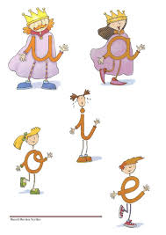
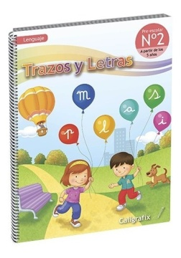
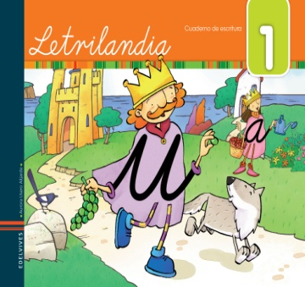

Es hora de un lindo y divertido cuento (narrado con títeres), en él descubrirás una nueva letra, ¡pon mucha atención, para luego resolver unas preguntas!.
Es momento de cerrar tus ojitos e imaginar a los personajes del cuento escuchado. Ahora estás listo para dibujar sobre una hoja la escena del cuento, que más te gustó, luego píntala y decórala como tú quieras (con témpera, plastilina, plumones, lápices de colores, etc). Finalmente, cuéntale el cuento de la vocal U a tu mamita.
Ahora puedes ejercitar esta vocal en el libro de “Trazos y Letras”, en las siguientes pág: 86, 87 y 88.

Recuerda lavar bien tus manos y carita lo más seguido que puedas y así ¡venceremos al coronavirus!

PLANIFICACIÓN PARA TRABAJAR EN CASA
(SEMANA DEL 08 AL 12 JUNIO)

Terminamos esta semana, entregándole Paz,
Alegría y Amor a todo nuestro cuerpo y seres queridos, para ello te invitamos a observar y replicar el siguiente video:
(video hecho por la profesora del mantra I am Happy).

¡Que tengan una excelente semana,
nos vemos!

FAMILIAS; PARA RECORDAR Y REALIZAR DIARIAMENTE:
Las profesoras les deseamos que estas actividades sean provechosas y sirvan de guía para continuar con el aprendizaje de contenidos y desarrollo de habilidades.
Solicitamos que por favor retroalimenten nuestro trabajo, enviando comentarios y fotitos de los niños participando, a través de los grupos de cada curso, para así tener claridad si las actividades propuestas se han podido realizar en casa o si se deben ir modificando.

NO OLVIDAR QUE TODAS ESTAS ACTIVIDADES PROPUESTAS SON SÓLO SUGERENCIAS Y USTEDES DENTRO DE SUS TIEMPOS Y POSIBILIDADES ELIGEN QUÉ QUIEREN O QUÉ PUEDEN HACER.

Se despiden afectuosamente las Profesoras de kínder.

